** Министерство науки и высшего образования Российской Федерации Федеральное государственное бюджетное образовательное учреждение высшего образования**

**«Московский государственный технический университет имени Н.Э. Баумана**

**(национальный исследовательский университет МГТУ им. Н.Э. Баумана)**

**Факультет «Информатика и системы управления» Кафедра «Системы обработки информации и управления»**

Лабораторная работа №3

**«Функциональные возможности языка Python»**

по предмету

«Базовые компоненты интернет-технологий»

Выполнил:

студент группы № ИУ5-31Б

Михалёв Ярослав

Проверил:

Преподаватель кафедры ИУ-5

Гапанюк Юрий

2022 г.

Постановка задачи

* Задание лабораторной работы состоит из решения нескольких задач.
* Файлы, содержащие решения отдельных задач, должны располагаться в пакете lab_python_fp. Решение каждой задачи должно располагаться в отдельном файле.
* При запуске каждого файла выдаются тестовые результаты выполнения соответствующего задания.

Задача 1 (файл field.py)

Необходимо реализовать генератор field. Генератор field последовательно выдает значения ключей словаря. Пример:

goods = [  
 {'title': 'Ковер', 'price': 2000, 'color': 'green'},  
 {'title': 'Диван для отдыха', 'color': 'black'}  
]

* В качестве первого аргумента генератор принимает список словарей, дальше через *args генератор принимает неограниченное количество аргументов.
* Если передан один аргумент, генератор последовательно выдает только значения полей, если значение поля равно None, то элемент пропускается.
* Если передано несколько аргументов, то последовательно выдаются словари, содержащие данные элементы. Если поле равно None, то оно пропускается. Если все поля содержат значения None, то пропускается элемент целиком.

Текст программы

**field.py**

goods = [  
 {'title': 'Ковер', 'price': 2000, 'color': 'green', 'amount': 256},  
 {'title': 'Диван для отдыха', 'price': 5300, 'color': 'black', 'amount':102},  
 {'title': 'Стол маленький', 'price': 2700, 'color': 'white', 'amount': 53},  
 {'title': 'Ваза для цветов', 'price': 1590, 'color': 'blue', 'amount': 96},  
]  
  
*def* field(*items*, *\*args*):  
 *assert* len(*args*) > 0  
 r = [{} *for* i *in* range(len(*items*))]  
 *for* i *in* range(len(*items*)):  
 *for* key *in items*[i]:  
 *if* key *in args*:  
 r[i].update({key:*items*[i][key]})  
   
 *return* r  
  
*if* __name__=='__main__':  
 *for* g *in* field(goods, "title", "price", "color"):  
 print(g)

Анализ результатов

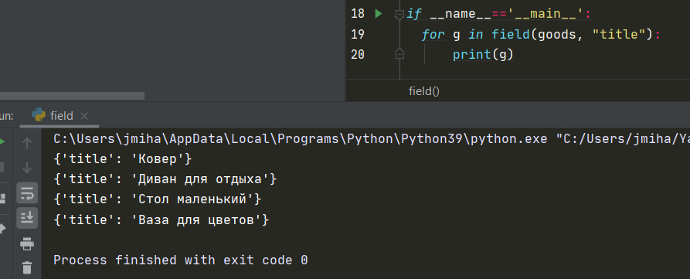

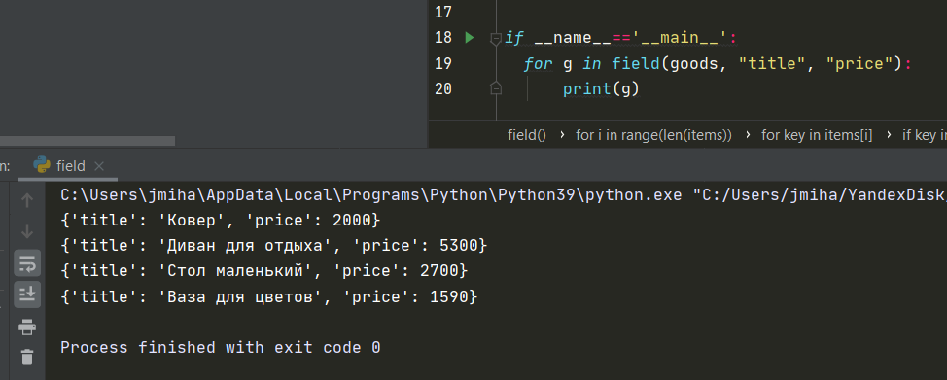

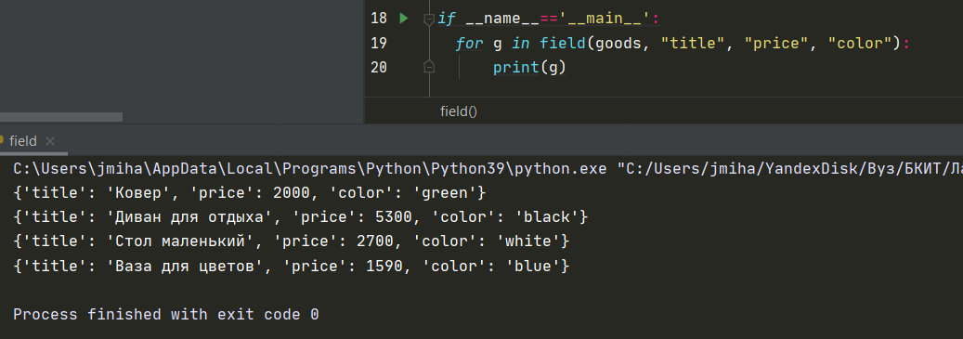

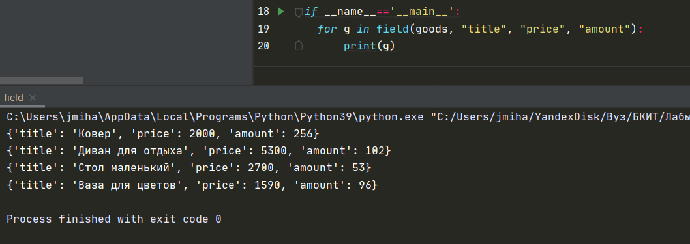

Задача 2 (файл gen_random.py)

Необходимо реализовать генератор ***gen_random(количество, минимум, максимум)***, который последовательно выдает заданное количество случайных чисел в заданном диапазоне от минимума до максимума, включая границы диапазона. Пример:

**gen_random(5, 1, 3)** должен выдать 5 случайных чисел в диапазоне от 1 до 3, например 2, 2, 3, 2, 1

Текст программы

**gen_random.py**

*import* random  
  
*def* gen_random(*count*, *begin*, *end*):  
 *for* _ *in* range(*count*):  
 *yield* random.randint(*begin*, *end*)  
  
*if* __name__ == '__main__':  
 gen_f = gen_random(5, 1, 3)  
 *for* i *in* gen_f:  
 print(i)

Анализ результатов

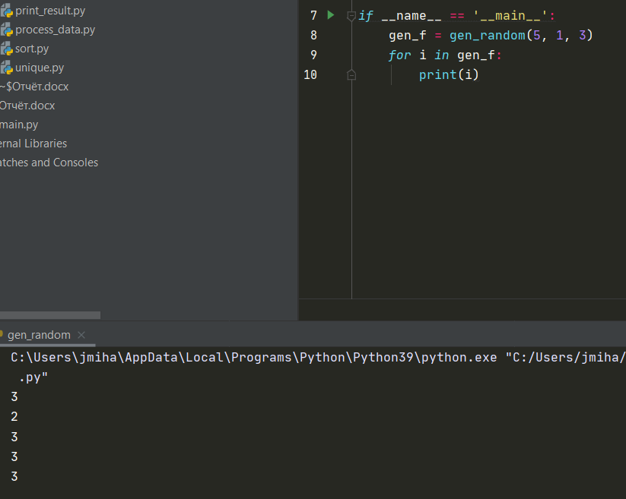

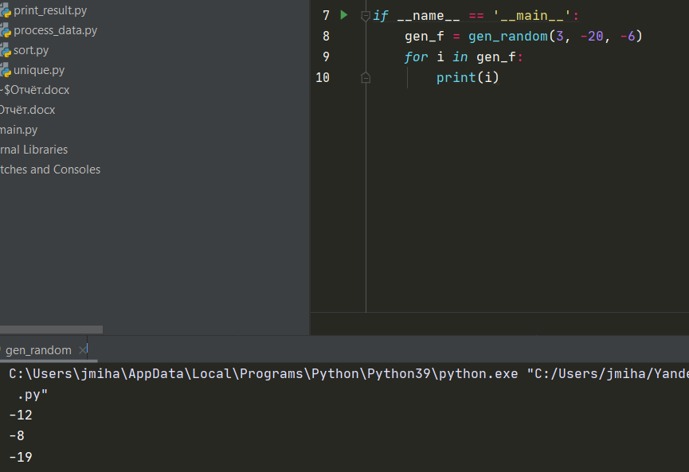

Задача 3 (файл unique.py)

* Необходимо реализовать итератор Unique(данные), который принимает на вход массив или генератор и итерируется по элементам, пропуская дубликаты.
* Конструктор итератора также принимает на вход именованный bool-параметр ignore_case, в зависимости от значения которого будут считаться одинаковыми строки в разном регистре. По умолчанию этот параметр равен False.
* При реализации необходимо использовать конструкцию **kwargs.
* Итератор должен поддерживать работу как со списками, так и с генераторами.
* Итератор не должен модифицировать возвращаемые значения.

Пример №1

data = [1, 1, 1, 1, 1, 2, 2, 2, 2, 2]

**Unique(data)** будет последовательно возвращать только 1 и 2.

Пример №2

data = gen_random(10, 1, 3)

**Unique(data)** будет последовательно возвращать только 1, 2 и 3.

Пример №3

data = [‘a’, ‘A’, ‘b’, ‘B’, ‘a’, ‘A’, ‘b’, ‘B’]

Unique(data) будет последовательно возвращать только a, A, b, B.

Пример №4

data = [‘a’, ‘A’, ‘b’, ‘B’, ‘a’, ‘A’, ‘b’, ‘B’]

Unique(data, ignore_case=True) будет последовательно возвращать только a, b.

Текст программы

**unique.py**

*class* Unique(object):  
 *def __init__*(self, *items*, *ignore_case*=*False*):  
 self.r = []  
   
 *if ignore_case*:  
 items = [i.lower() *for* i *in items*]  
  
 *for* i *in items*:  
 *if* i *not in* self.r:  
 self.r.append(i)  
  
 *def __next__*(self):  
 *if* self.begin < len(self.r):  
 x = self.r[self.begin]  
 self.begin += 1  
 *return* x  
 *else*:  
 *raise* StopIteration  
  
 *def __iter__*(self):  
 self.begin = 0  
 *return* self  
  
*def* print_test(*data*, *ignore_case*=*False*):  
 print("-" * 50)  
 *for* i *in* Unique(*data*, *ignore_case*):  
 print(i)  
  
*if* __name__ == '__main__':  
 data = [1, 4, 87, 3, 5, 7, 2, 4, 6, 4, 3, 6, 3, 4, 2]  
 test = Unique(data)  
 print_test(test)  
  
 data = ['A', 'a', 'B', 'b']  
 test = Unique(data)  
 print_test(data)  
  
 test = Unique(data, ignore_case=*True*)  
 print_test(data)

Анализ результатов

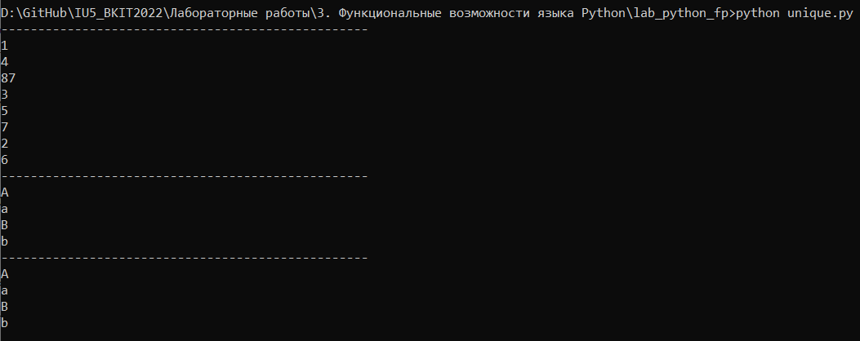

Задача 4 (файл sort.py)

Дан массив 1, содержащий положительные и отрицательные числа. Необходимо одной строкой кода вывести на экран массив 2, которые содержит значения массива 1, отсортированные по модулю в порядке убывания. Сортировку необходимо осуществлять с помощью функции sorted.

Пример:

data = [4, -30, 30, 100, -100, 123, 1, 0, -1, -4]

Вывод: [123, 100, -100, -30, 30, 4, -4, 1, -1, 0]

Необходимо решить задачу двумя способами:

1. С использованием lambda-функции.
2. Без использования lambda-функции.

Текст программы

**sort.py**

data = [4, -30, 100, -100, 123, 1, 0, -1, -4]  
  
  
*if* __name__ == '__main__':  
 result = sorted(data, key=abs, reverse=*True*)  
 print(result)  
  
 result_with_lambda = sorted(data, key=*lambda* a: -abs(a))  
 print(result_with_lambda)

Анализ результатов



Задача 5 (файл print_result.py)

Необходимо реализовать декоратор print_result, который выводит на экран результат выполнения функции.

* Декоратор должен принимать на вход функцию, вызывать её, печатать в консоль имя функции и результат выполнения, после чего возвращать результат выполнения.
* Если функция вернула список (list), то значения элементов списка должны выводиться в столбик.
* Если функция вернула словарь (dict), то ключи и значения должны выводить в столбик через знак равенства.

Текст программы

**print_result.py**

*def* print_result(*f*):  
 *def* wrapper(*\*args*, *\*\*kwargs*):  
 print(f.__name__)  
  
 res = f(\**args*, \*\**kwargs*)  
 *if* type(res) == list:  
 *for* i *in* res:   
 print(i)  
 *elif* type(res) == dict:  
 *for* k,v *in* res.items():  
 print(k, '=', v)  
 *else*:  
 print(res)  
  
 print()  
  
 *return* res  
  
 *return* wrapper   
  
@print_result  
*def* test_1():  
 *return* 1  
  
  
@print_result  
*def* test_2():  
 *return* 'iu5'  
  
  
@print_result  
*def* test_3():  
 *return* {'a': 1, 'b': 2}  
  
  
@print_result  
*def* test_4():  
 *return* [1, 2]  
  
  
@print_result  
*def* test_5(*a*, *b*):  
 *return a* + *b  
  
if* __name__ == '__main__':  
 test_1()  
 test_2()  
 test_3()  
 test_4()  
 test_5(10, 15)

Анализ результатов

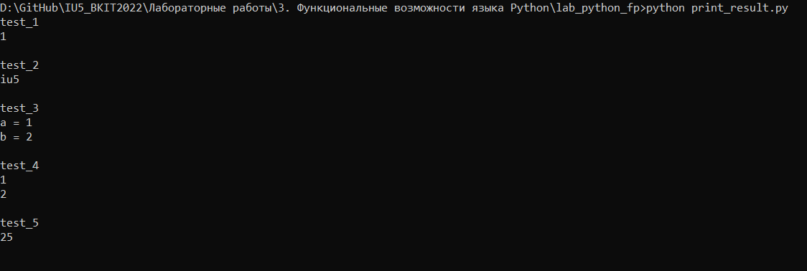

Задача 6 (файл cm_timer.py)

Необходимо написать контекстные менеджеры **cm_timer_1** и **cm_timer_2**, которые считают время работы блока кода и выводят его на экран. Пример:

*with* cm_timer_1():  
 sleep(5.5)

После завершения блока кода в консоль должно вывестись **time: 5.5** (реальное время может несколько отличаться).

**cm_timer_1** и **cm_timer_2** реализуют одинаковую функциональность, но должны быть реализованы двумя различными способами (на основе класса и с использованием библиотеки contextlib).

Текст программы

**cm_timer.py**

*import* time  
*from* contextlib *import* contextmanager  
  
*class* cm_timer_1():  
 *def __enter__*(self):  
 self.start_time = time.time()  
   
 *def __exit__*(self, *type*, *value*, *traceback*):  
 print("time:", time.time() - self.start_time)  
  
@contextmanager  
*def* cm_timer_2():  
 start_time = time.time()  
 *yield* print("time:", time.time() - start_time)  
  
*if* __name__ == '__main__':  
 *with* cm_timer_1():  
 time.sleep(1.9)  
 *with* cm_timer_2():  
 time.sleep(3.3)

Анализ результатов



Задача 7 (файл process_data.py)

* В предыдущих задачах были написаны все требуемые инструменты для работы с данными. Применим их на реальном примере.
* В файле data_light.json содержится фрагмент списка вакансий.
* Структура данных представляет собой список словарей с множеством полей: название работы, место, уровень зарплаты и т.д.
* Необходимо реализовать 4 функции - f1, f2, f3, f4. Каждая функция вызывается, принимая на вход результат работы предыдущей. За счет декоратора @print_result печатается результат, а контекстный менеджер cm_timer_1 выводит время работы цепочки функций.
* Предполагается, что функции f1, f2, f3 будут реализованы в одну строку. В реализации функции f4 может быть до 3 строк.
* Функция f1 должна вывести отсортированный список профессий без повторений (строки в разном регистре считать равными). Сортировка должна игнорировать регистр. Используйте наработки из предыдущих задач.
* Функция f2 должна фильтровать входной массив и возвращать только те элементы, которые начинаются со слова “программист”. Для фильтрации используйте функцию filter.
* Функция f3 должна модифицировать каждый элемент массива, добавив строку “с опытом Python” (все программисты должны быть знакомы с Python). Пример: Программист C# с опытом Python. Для модификации используйте функцию map.
* Функция f4 должна сгенерировать для каждой специальности зарплату от 100 000 до 200 000 рублей и присоединить её к названию специальности. Пример: Программист C# с опытом Python, зарплата 137287 руб. Используйте zip для обработки пары специальность — зарплата.

Текст программы

**process_data.py**

*import* json  
*import* os  
*from* operator *import* concat  
*from* unique *import* Unique  
*from* field *import* field  
*from* gen_random *import* gen_random  
*from* cm_timer *import* cm_timer_1  
  
path = os.path.dirname(__file__) + "\\data_light.json"  
  
*with* open(path, encoding="utf-8") *as* f:  
 data = json.loads(f.read())  
  
*def* f1(*arg*):  
 *return* Unique([i["job-name"] *for* i *in* field(*arg*, "job-name")], ignore_case=*True*)  
  
*def* f2(*arg*):  
 *return* filter(*lambda a*: a.startswith("программист"), *arg*)  
  
*def* f3(*arg*):  
 *return* list(map(*lambda x*: concat(x, " c опытом Python"), *arg*))  
  
*def* f4(*arg*):  
 _zip = zip(*arg*, gen_random(len(*arg*), 100000, 200000))  
 _str = [f"{a}, зарплата {b} руб." *for* a,b *in* _zip]  
 *return* _str  
  
*if* __name__ == '__main__':  
 *with* cm_timer_1():  
 *for* i *in* f4(f3(f2(f1(data)))):  
 print("'" + i + "'")

Анализ результатов

